Tweede Kamer der Staten-Generaal  ah-tk-20152016-611  's-Gravenhage 2015 |  | 2
Vergaderjaar 2015-2016 | Aanhangsel van de Handelingen
 | Vragen gesteld door de leden der Kamer, met de daarop door de regering gegeven antwoorden
611
Vragen van het lid van Helvert (CDA) aan de Ministers van Infrastructuur en Milieu en van Financiën over het bericht «Nieuwe druk op KLM» (ingezonden 9 november 2015).
Antwoord van Minister Dijsselbloem (Financiën) mede namens de Staatssecretaris van Infrastructuur en Milieu (ontvangen 18 november 2015).
Vraag 1
Heeft u kennisgenomen van het bericht «Nieuwe druk op KLM»1 ?
Antwoord 1
Ja.
Vraag 2
Heeft u ook signalen ontvangen dat Air France-KLM het plan heeft opgevat om het Nederlandse Transavia in te lijven?
Antwoord 2
Staatssecretaris Dijksma heeft op 9 november jl. gesproken met de heren De Juniac, Gagey en Elbers, respectievelijk de CEO’s van Air France-KLM, Air France en KLM. Daarbij is onder meer gesproken over versterking van de positie van Air France-KLM op langere termijn, invulling van kostenbesparingen bij Air France en het herbevestigen van de toezeggingen die eerder aan Nederland zijn gedaan. Ook is gesproken over de ontwikkeling van Transavia als low-cost carrier. Air France KLM en KLM hebben bevestigd dat er gesprekken lopen over de governance en synergieën inzake Transavia met betrekking tot de beide onderdelen Transavia Nederland en Transavia France en de gehele holding Air France-KLM.
Volgens Air France-KLM zal het 40% belang van Transavia Nederland in Transavia France verschuiven naar de reeds bestaande holdingmaatschappij Transavia Company onder de holding Air France-KLM (niet onder Air France, zie afbeelding).
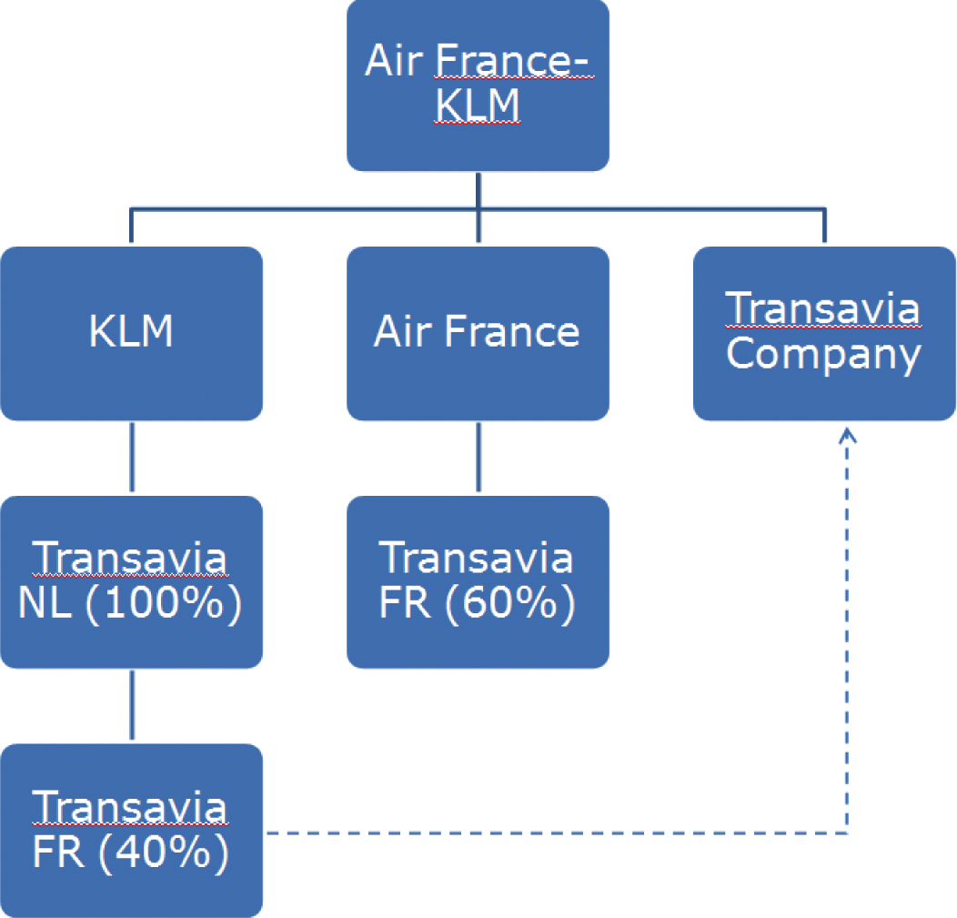
Transavia France voert overigens geen vluchten uit vanaf Schiphol. Een mogelijke overdracht van Transavia France is vanuit het perspectief van publiek dan ook niet nadelig voor de netwerkkwaliteit op Schiphol.
Wat betreft mogelijke wijzigingen in de governancestructuur van Transavia Nederland is nog geen uitsluitsel te geven, omdat wat deze luchtvaartmaatschappij betreft de gesprekken nog lopen. Er wordt volgens Air France-KLM momenteel gesproken over het overgaan van een minderheidsbelang van Transavia Nederland naar Transavia Company.
De Staatssecretaris heeft in het gesprek op 9 november gesteld dat kostenbesparing bij Air France-KLM noodzakelijk is. De Staatssecretaris heeft tevens de Nederlandse belangen benadrukt die verbonden zijn aan de mainportfunctie van Schiphol en de positie van KLM. Daarbij zijn de zorgen over een eventuele wijziging van de governance inzake Transavia Nederland en de verwevenheid met KLM opgebracht.
Vraag 3, 4 en 6
Deelt u de gedachte dat dat veel verder gaat dan het integreren van ondersteunende diensten, waarvan eerder sprake was?
Past een inlijving van Transavia binnen de afspraken die tussen u en de top van Air France-KLM zijn gemaakt?
Past een inlijving van Transavia binnen de afspraak dat Air France niet verder zou tornen aan de positie van KLM?
Antwoord 3, 4 en 6
In het gesprek van 9 november zijn de afspraken over KLM die met de top van Air France-KLM op 12 maart jl. zijn gemaakt herbevestigd. Wij gaan er van uit dat deze gestand worden gedaan. De Kamer is over deze afspraken geïnformeerd bij brief van 13 maart 2015. Het kabinet vindt het belangrijk dat Air France-KLM werk maakt van de zeer noodzakelijke kostenbesparingen, die ook in Transavia dienen plaats te vinden. Een mogelijke overdracht van Transavia France is vanuit het perspectief van publiek belang niet nadelig voor de netwerkkwaliteit van Schiphol.
Vraag 5
Klopt het dat KLM 40% van haar aandelen Transavia wil verkopen aan Air France? Acht u dat wenselijk, zowel qua zeggenschap als vanuit financieel oogpunt?
Antwoord 5
Volgens Air France-KLM zal het 40% belang van Transavia Nederland in Transavia France verschuiven naar de reeds bestaande holdingmaatschappij Transavia Company onder de holding Air France-KLM (dus niet onder Air France, zie afbeelding structuur). Over wijzigingen in de governancestructuur van Transavia Nederland is nog geen uitsluitsel te geven, omdat deze gesprekken nog lopen. Er wordt volgens Air France-KLM momenteel gesproken over het overgaan van een minderheidsbelang van Transavia Nederland naar Transavia Company. Wanneer hiermee een betere samenwerking en synergie wordt bereikt en de efficiency wordt bevorderd, zou dat een goede zaak kunnen zijn. Transavia France voert overigens geen vluchten uit vanaf Schiphol.

1 Telegraaf, 5 november 2015.

